**SIERRA TARAHUMARA CON CAMPOS MENONITAS** (CV-10018)

**7 DÍAS - 6 NOCHES**

**CHIHUAHUA / CREEL / POSADA BARRANCAS / EL FUERTE / LOS MOCHIS**

**DIAS DE SALIDA: MARTES Y JUEVES**

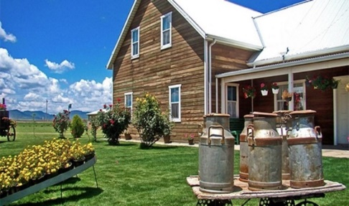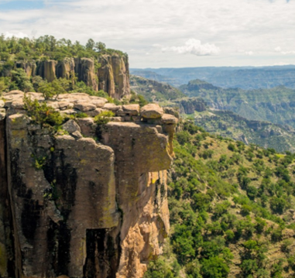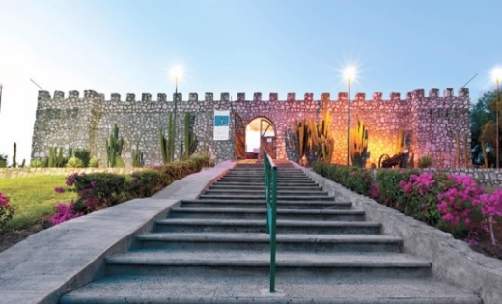

**DÍA 01-(MAR/JUE) CHIHUAHUA**

Llegada al aeropuerto de Chihuahua donde serán recibidos y trasladados al hotel. Prepararse para tomar el recorrido City tour: visitando los principales puntos de interés de la ciudad como el Museo de Pancho Villa (cerrado los lunes), Palacio de Gobierno y sus murales descriptivos de la historia del estado, Catedral, Acueducto Colonial y la zona residencial. Resto de la tarde libre. Regreso al hotel. Hospedaje.

**DÍA 02-(MIE/VIE) CHIHUAHUA - CREEL**

07:00hrs. Desayuno. Presentarse en el lobby del hotel para ser trasladados vía terrestre al pueblo maderero de Creel, en el trayecto visitaremos la Comunidad Menonita en la ciudad de Cuauhtémoc (cerrado los domingos) para conocer su forma de vida y tradiciones, recorreremos el Museo y haremos las primeras compras de queso de la región elaborados por Menonitas. Continuación hasta Creel. Registro de habitaciones. Hospedaje.

**DIA 03-(JUE/ SAB) CREEL**

07:00hrs. Desayuno. 09:00hrs. Tour combinado: visitando el lago de Arareko, Valle de los Hongos y de las Ranas, Cuevas Tarahumaras, Misión de San Ignacio, Piedra de elefante y Cascada de Cusárare. Resto de la tarde libre. Hospedaje.

**DIA 04-(VIE/DOM) CREEL - POSADA BARRANCAS**

06:30hrs. Desayuno. Presentarse al Lobby del hotel para ser trasladado a la estación, salida en el Chepe Express a las 08:00hrs con destino a Posada Barrancas, llegada aproximada a las 09:55hrs. Donde serán recibidos y trasladados al hotel. Registro de habitaciones. Posteriormente, prepararse para tomar la caminata por la orilla de la barranca y cuevas tarahumaras (actualmente habitada) se recomienda usar ropa y calzado cómodo. Hospedaje.

**DIA 05-(SAB/LUN) POSADA BARRANCAS**

07:00hrs. Desayuno, prepararse para tomar el recorrido. 09:00hrs Tour a Divisadero, Piedra Volada y Parque Aventura donde podrán disfrutar del impresionante teleférico y la tirolesa (Actividades opcionales). Resto de la tarde libre. Hospedaje.

**DIA06-(DOM/MAR) POSADA BARRANCAS – EL FUERTE**

07:30hrs. Desayuno. Presentarse en el lobby del hotel, para ser trasladados a la estación, 09:55hrs salida en el Chepe Express con destino al pueblo mágico de El Fuerte, llegada aproximada a las 16:40hrs. Donde serán recibidos y trasladados al hotel. Resto de la tarde libre. Hospedaje.

**DIA07-(LUN/MIE) EL FUERTE – LOS MOCHIS – CIUDAD DE ORIGEN**

07:30hrs. Desayuno. Tiempo libre hasta la hora de su traslado al aeropuerto.

**FIN DE NUESTROS SERVICIOS…**

|  |
| --- |
| **PRECIO POR PERSONA EN MONEDA NACIONAL** |

|  |  |  |  |  |  |
| --- | --- | --- | --- | --- | --- |
| **CATEGORÍA HOTELES** | **DOBLE** | **TRIPLE** | **CUÁDRUPLE** | **SENCILLA** | **MENOR** |
| **ECONÓMICA** | **24,150** | **20,800** | **19,300** | **39,600** | **12,750** |
| **TURISTA** | **26,750** | **22,450** | **20,600** | **45,400** | **14,050** |
| **TURISTA SUPERIOR** | **30,500** | **26,300** | **23,600** | **52,550** | **14,850** |

|  |  |
| --- | --- |
| **FECHAS DE SALIDAS** | |
| ABRIL | 01, 03, 08, **10, 15, 17, 22, 24,** 29 |
| MAYO | 06, 13, 20, 27 |
| JUNIO | 03, 10, 17, 24 |
| JULIO | **01, 03, 08, 10, 15, 17, 22, 24, 29, 31** |
| AGOSTO | **05, 12, 19, 26** |
| SEPTIEMBRE | 02, 09, **16,** 23, 30 |
| OCTUBRE | 02, 07, 09, 14, 16, 21, 23, 28, 30 |
| NOVIEMBRE | 04, 06, 11, 13, **18, 20,** 25, 27 |
| DICIEMBRE | 02, 04, 09, **11, 16, 18, 23, 25, 30** |

Temporada Baja/ **Alta (consultar suplemento)**

**SUPLEMENTO OPCIONAL CHEPE EXPRESS**

**SUPLEMENTO CHEPE EXPRESS CAT. EJECUTIVA TEMPORADA NORMAL: $900.00**

**SUPLEMENTO CHEPE EXPRESS CAT. EJECUTIVA TEMPORADA ALTA: $1,150.00**

**SUPLEMENTO CHEPE EXPRESS CAT. PRIMERA TEMPORADA NORMAL: $1,900.00**

**SUPLEMENTO CHEPE EXPRESS CAT. PRIMERA TEMPORADA ALTA: $3,150.00**

|  |  |  |  |  |
| --- | --- | --- | --- | --- |
| **HOTELES PREVISTOS O SIMILARES** | | | | |
| **CIUDAD** | **CAT. ECONÓMICA** | **CAT. TURISTA** | **CAT. SUPERIOR** |
| Chihuahua | Plaza Chihuahua  Microtel Suites Chihuahua | Highland  Hampton By Hilton | Quality Inn San Francisco  Hilton Garden Inn  Courtyard By Marriot |
| Creel | Sta. Cruz Plus  Paraje Sta. Cruz  Taramuri | Cascada Inn  Villa Mexicana  Sierra Bonita | The Lodge At Creel EcoHotel & SPA  Quinta Mision |
| Posada Barrancas | Hotel Barrancas del Cobre**\***  Mansión Tarahumara Secc. Valle | Hotel Divisadero**\*** | Hotel Mirador**\*** |
| El Fuerte | El Fuerte  Río Vista  Mansión Serrano | Hotel La Choza  Hotel Santa Elena | Posada del Hidalgo  Torres del Fuerte |

**\* hoteles con 3 alimentos incluidos por persona (platillo único, no incluye bebidas)**

**INCLUYE:**

* Traslado del aeropuerto al hotel chihuahua.
* 1 noche de hospedaje en Chihuahua
* Desayuno en Chihuahua
* City tour en Chihuahua
* Traslado terrestre de Chihuahua a Creel
* Tour a campos menonitas (incluye admisiones)
* 2 noches de hospedaje en Creel
* Desayuno en Creel.
* Tour combinado visitando lago de Arareko, valle de los hongos y de las ranas, cueva tarahumara, misión de san Ignacio, piedra de elefante, misión y cascada de Cusárare.
* Traslado de hotel / estación en Creel
* Boleto de tren viaje sencillo Chepe Express Cat. Turista (Creel – Divisadero)
* Traslado de estación Divisadero / hotel en Posada Barrancas
* 2 noches de hospedaje en Posada Barrancas
* 6 alimentos por persona (menú y horarios pre establecidos, no incluye bebidas en comidas y cenas) en Posada Barrancas
* Caminata por la orilla de la barranca y cueva tarahumara.
* Tour a divisadero barrancas, piedra volada y parque aventura.
* Traslado hotel Posada Barrancas / estación en Divisadero
* Boleto de tren viaje sencillo chepe express Cat. Turista (Divisadero – El Fuerte).
* Traslado estación / hotel en El Fuerte
* 1 noche de hospedaje en El Fuerte
* Desayuno en El Fuerte.
* Traslado hotel / aeropuerto los Mochis.
* Seguro de viaje (Sólo aplica para pasajeros Mexicanos).

**NO INCLUYE:**

* Boleto de avión.
* Entradas a los pueblos de Cusárare y misión san Ignacio en Creel, Chih. **($60.00 aprox. por persona, por pueblo)** se paga directamente a los indígenas el día de la excursión.
* Gastos personales.
* Bebidas en alimentación de hoteles indicados.
* Propinas a bell boys, camaristas y meseros.
* Ningún servicio no especificado en el “incluye”.

**IMPORTANTE:**

* PRECIOS COTIZADOS PARA SALIDAS INDIVIDUALES EN **SERVICIO REGULAR**
* PRECIOS COTIZADOS POR PERSONA EN PESOS MEXICANOS.
* SE CONSIDERA MENOR DE 3 A 11 AÑOS DE EDAD
* **PRECIOS SUJETOS A DISPONIBILIDAD Y A CAMBIOS SIN PREVIO AVISO HASTA EL MOMENTO DE RESERVAR Y ADQUIRIR SU PAQUETE.**
* PARA RESERVAR SE REQUIERE DEL 30% ANTICIPO Y EL PAGO TOTAL 40 DIAS ANTES DE LA SALIDA DEL VIAJE.
* LOS SERVICIOS AQUÍ PRESENTADOS NO ESTAN CONFIRMADOS, NI RESERVADOS, SUJETOS A DISPONIBILIDAD.
* SERVICIOS NO UTILIZADOS NO SERAN REEMBOLSABLES.
* SEGURO DE VIAJE TURISTICO APLICA PARA PASAJEROS **MEXICANOS** DE HASTA 80 AÑOS DE EDAD.